Тема: «Кодирование информации»
Мастер производственного обучения ГБОУ СО НПО «ПУ – 54»:
Шманова Г.Ю.
«Все – есть число».
«Числа правят миром».
Цели урока:
- Повторение и закрепление знаний по теме «Кодирование информации. Системы счисления»
- Развитие мышления, умения применять полученные знания при решении нестандартных задач.
- Активизация взаимодействия между учениками, стимулирование интереса учащихся к предмету.
Оборудование: компьютеры со стандартным набором ПО, карточки с алфавитом на каждую парту (приложение №1), карточка с заданием №1(приложение 2) подготовленные листы с индивидуальным домашним заданием.
Ход урока:
Здравствуйте, ребята, сегодня на уроке мы повторяем с вами изученную тему и готовимся к итоговой контрольной работе по теме «Кодирование информации».
1 задание: (КАРТОЧКА С ЗАДАНИЕМ №1 У ВАС НА ПАРТЕ)
В данном задании зашифровано изречение великого французского писателя Оноре де Бальзака. Каждое значение необходимо перевести в десятичную систему и найти в алфавите символ, соответствующий десятичному числу.
Ответ: «Чтобы дойти до цели надо прежде всего идти»
И мы с вами продолжаем идти к цели.
2 задание (ПРИЛОЖЕНИЕ №3) записано на доске или воспроизводится с помощью проектора) Восстановите первую десятку двоичных чисел и прочтите русскую поговорку.
Ответ: «Что посеешь, то и пожнешь».
А теперь прошу ответить на следующие вопросы:
1. Какие виды информации вы знаете? ( Число, текст, звук, графика)
2. Что у них общего? (Они могут быть представлены в двоичном виде).
3 задание. (Проверка домашнего задания).
Сейчас я прошу вас обменяться друг с другом листочками с домашним заданием. Вы будете осуществлять взаимопроверку, ваша цель – расшифровать рисунок. (На листочках шестнадцатеричный код рисунка размером 16 х16 клеточек – например:)
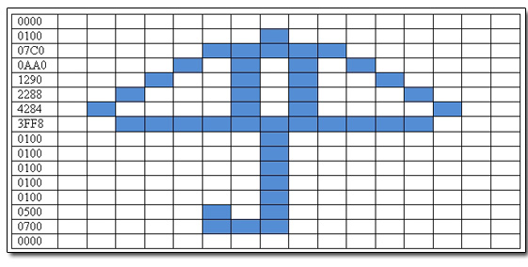
Какого вида графика получилась у вас? (растровая)
Оцените работу своего соседа. Кто не смог расшифровать рисунок?
Задание №4 (записано на доске или воспроизводится при помощи проектора)
Вычеркните недопустимые записи и объясните, почему вы так считаете.
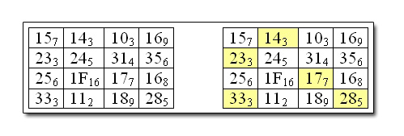
Задание №5 (записано на доске или воспроизводится при помощи проектора)
Расставьте знаки арифметических операций так, чтобы получилось верное равенство. Все значения записаны в двоичной системе.
- 1100 _ 11 _ 100 = 100000 (1100 * 11 - 100 = 100000)
- 1100 _ 10 _ 10 = 100 (1100 : 10 - 10 = 100)
- 1100 _ 10 _ 10 = 110000 (1100 * 10 *10 = 110000)
- 1100 _ 10 _ 10 = 1011 (1100 - 10 : 10 = 1011 )
- 1100 _ 10 _ 10 = 0 (1100 - 10 * 10 = 0)
Завершим этот этап нашего урока на лирической ноте.
Ей было 1100 лет,
Она в 101 класс ходила,
В портфеле по 100 книг носила –
Все это правда, а не бред,
Когда пыля десятком ног,
Она шагала по дороге,
За ней всегда бежал щенок
С одним хвостом, зато стоногий
Она ловила каждый звук
Своими десятью ушами
И десять загорелых рук
Портфель и поводок держали.
И десять темно-синих глаз
Рассматривали мир привычно,
Но станет все совсем обычным,
Когда поймете наш рассказ.
О чем же идет речь в этом стихотворении? (О числах, выраженных в двоичной системе)
О роли двоичной системы в работе компьютера мы с вами уже говорили. А сейчас вашему вниманию предлагается еще один вариант использования двоичной системы.
Сообщение ученицы о китайской «Книге перемен».
Задание №6. Практическая работа.
Краткая инструкция по технике безопасности.
Цель задания: Используя таблицу кодов символов расшифровать текст.
Ответы: А) «Когда вы делаете добро другим, вы делаете добро себе»
Бенджамин Франклин, известный физик и общественный деятель
Б) «Кто страшится бедности, тот не достоин богатства». Вольтер
В) «To be or not to be» Шекспир, «Гамлет»
Итак, наш урок подошел к концу, сдайте свои листочки с домашней работой и ваши оценки за работу получите с учетом мнения ваших соседей по партам.
Домашнее задание: 1. Составить рассказ (до 10 предложений) с числами в любой системе счисления, отличной от десятичной
2. Подготовиться к контрольной работе
Литература:
- Газеты « Информатика».
- Журналы «Информатика и образование»
- Ученик ИнформатикаМакарова
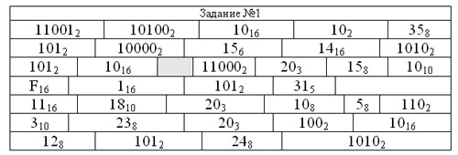
Приложение № 1
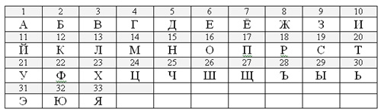
Приложение №2
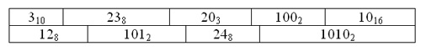
Приложение № 3
